Звіт з практичної роботи №1

Практична робота №1. Робота в PyCharm/VSCode. Встановлення Python, git. Налаштування репозиторію.

Трубіцин Артем група-5

https://github.com/BLOODY2410/Pithonchic

1 Налаштування Python

Пайтон вже був раніше мною встановлений

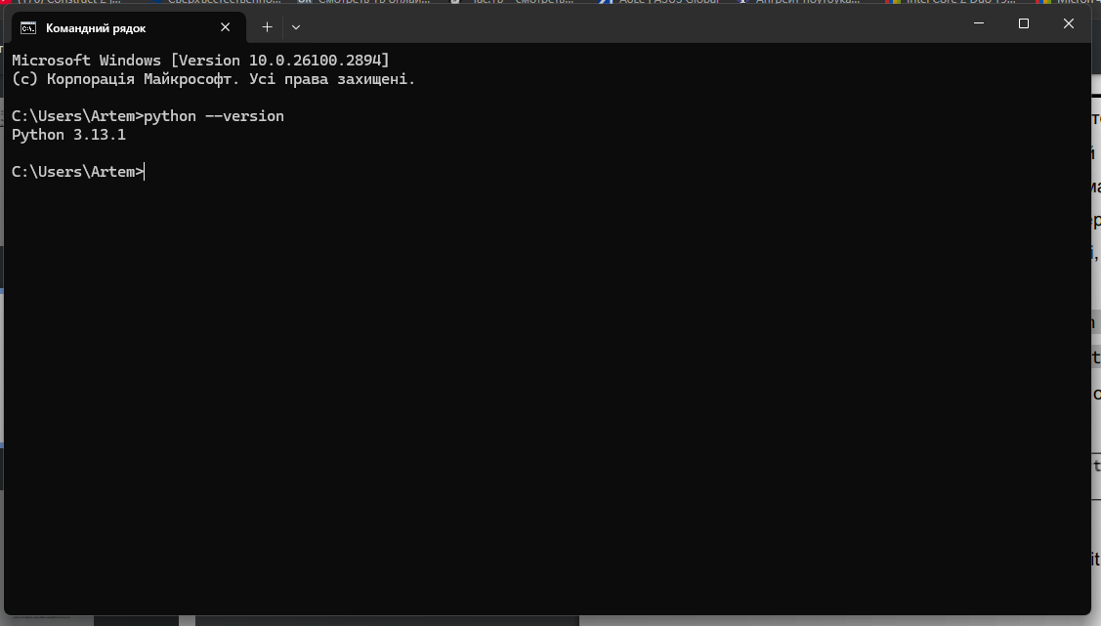

2. Встановлення та налаштування Git  
  
Гіт також був встановлений мною раніше на минулому курсі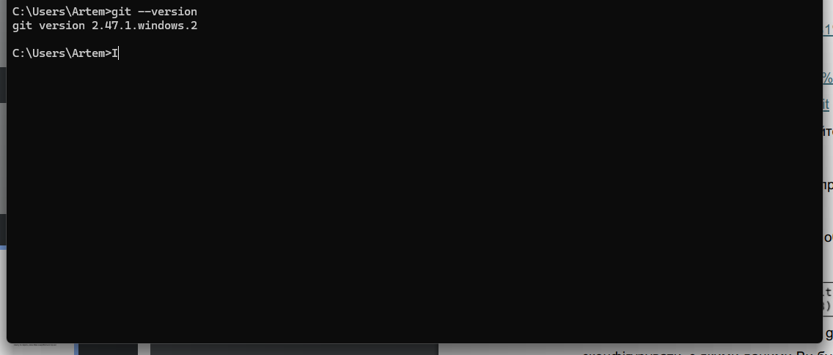

3. Створення акаунту на GitHub  
  
Акаунт на гіт хабі також був встановлений мною раніше

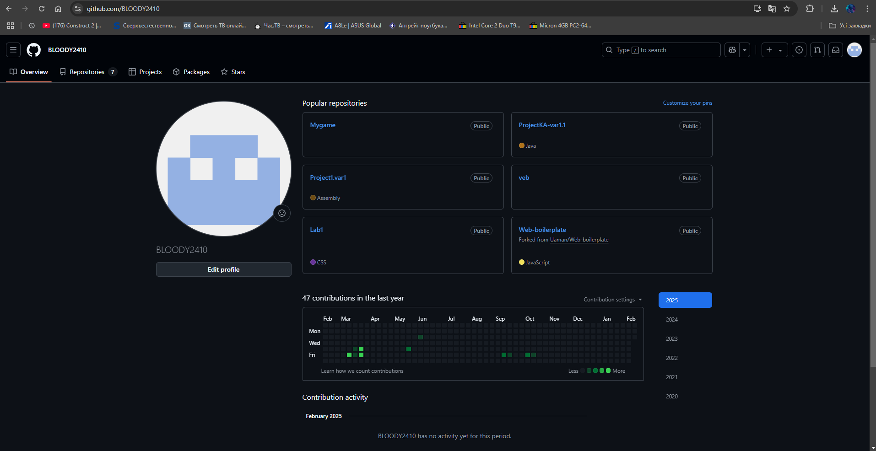<https://github.com/BLOODY2410>

4. Встановлення PyCharm

Завантажено та встановлено **PyCharm Community Edition**.  
 Під час встановлення обрано стандартні налаштування.  
 Перевірено роботу середовища, відкрито інтерфейс PyCharm.

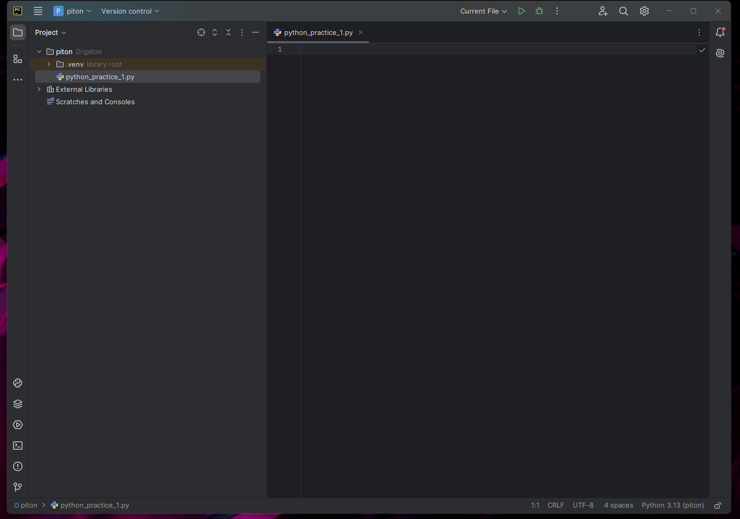

5. Створення проєкту

Створено новий проєкт у **PyCharm**.  
 Додано файл python_practice_1.py.  
 Написано та запущено простий скрипт:

print("Ваше ім'я, прізвище, група")

**Результат:** Відображення тексту у вікні **Run**.

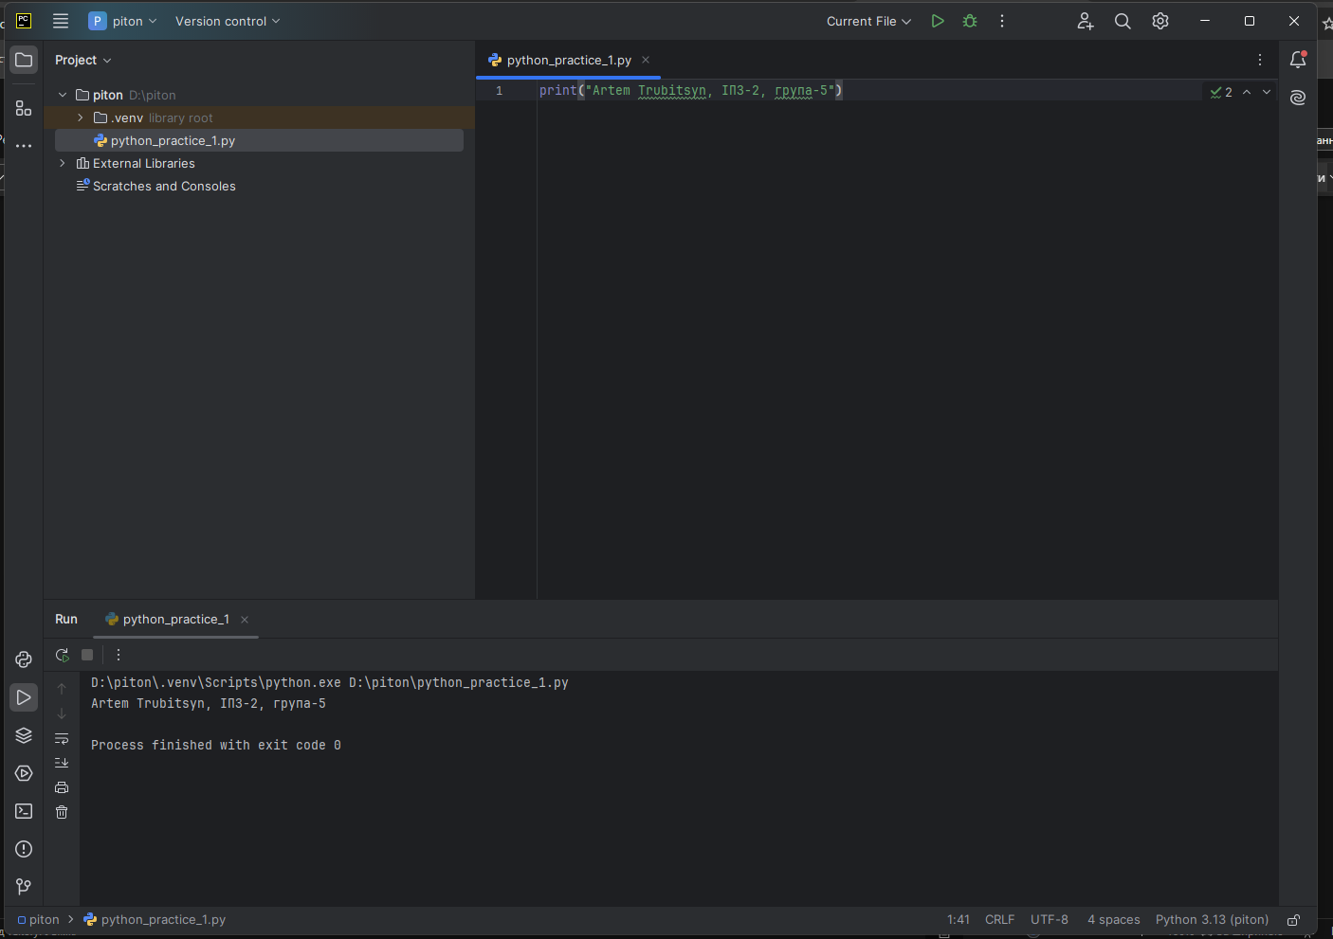

Висновки

a. Що зробили?  
Встановили та налаштували Python, Git, PyCharm. Створили GitHub-репозиторій, написали простий Python-скрипт, виконали перші команди в терміналі та навчилися працювати з репозиторіями.

b. Що нового дізнались для себе?  
Дізналися, як правильно налаштовувати Python у системі, додавати його в PATH, працювати з Git, конфігурувати локальний проєкт та синхронізувати його з GitHub.

c. Що було корисним? Що б Ви використали в майбутньому?  
Корисною була робота з терміналом та Git, оскільки це необхідно для реальної розробки. Також важливим є структурований підхід до налаштування середовища, що стане в нагоді у майбутніх проєктах.

d. Що можна було б покращити для студентів у цій роботі?  
Було б корисно додати відеоінструкції або більше скріншотів для кращого розуміння.